Отчет о Месячнике гражданско-патриотического воспитания
в МБОУ «Мамыковская СОШ»2025-2026уч.год

№ п/п | Название мероприятия | Охват обучающихся | Фотоотчет | Ссылка
 | Погрузка гуманитарного груза. | 5 | 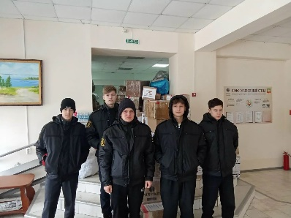 | https://vk.com/wall-156644571_5392
 | В преддверии Дня защитника Отечества советник директора по воспитательной работе Шутова Ю.В. провела всероссийскую акцию: "Портрет героя" | 6 | 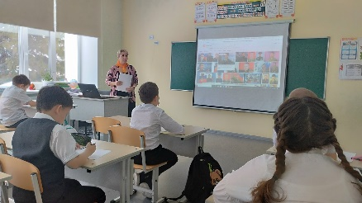 | https://vk.com/wall-156644571_5390
 | Юнармейцы доставили гуманитарную помощь для военнослужащих СВО. | 13 | 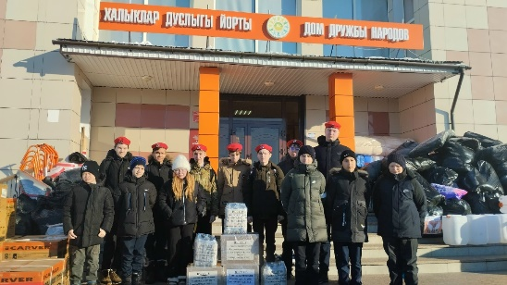 | https://vk.com/wall-156644571_5389
 | Движение Первых совместно с учащимися школы приняли активное участие во Всероссийской акции "Своих не бросаем". Ребята упаковывали чай, делали сухой душ, собирали "Коробки Добра". | 20 | 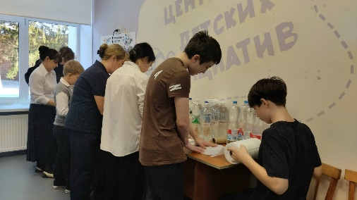 | https://vk.com/wall-156644571_5388
 | Классные встречи "Боевое братство" | 13 | 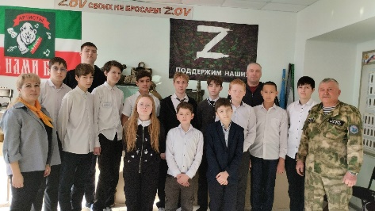 | https://vk.com/wall-156644571_5387
 | Акция "Зима бросает вызов – мы принимаем его!". Отряд Юнармия оказали помощь в очистке придомовой территории пожилых людей, ветеранов | 10 | 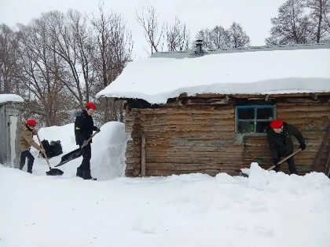 | https://vk.com/wall-156644571_5382
 | 19 февраля в 6-11 классах прошли занятия внеурочной деятельности "Россия - мои горизонты" по теме "Россия безопасная: Защитники Отечества". | 50 | 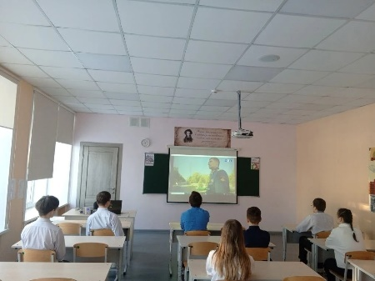 | https://vk.com/wall-156644571_5379
 | Всероссийская акция "Своих не бросаем" | 91 | 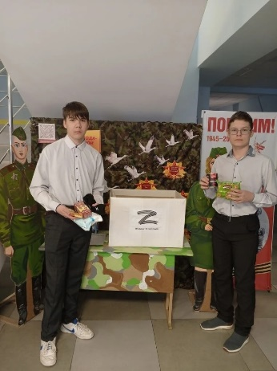  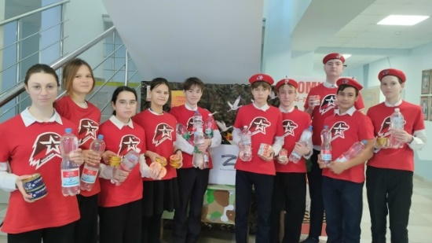  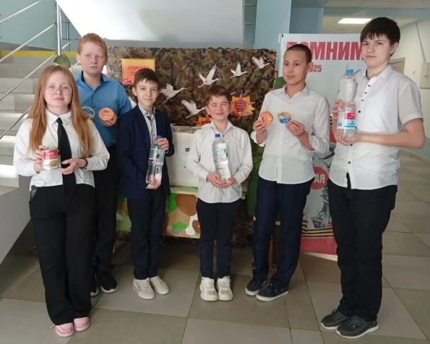 | https://vk.com/wall-156644571_5377  https://vk.com/wall-156644571_5386  https://vk.com/wall-156644571_5374  https://vk.com/wall-156644571_5371  https://vk.com/wall-156644571_5362  https://vk.com/wall-156644571_5308
 | Активисты «Движения Первых» совместно с советником директора по воспитательной работе Шутовой Ю.В. приняли участие в Акции «Мы вместе», изготовили окопные свечи для наших защитников. | 10 | 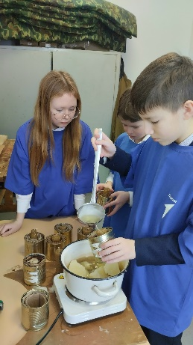 | https://vk.com/wall-156644571_5372
 | Всероссийская акция "Коробка добра". Были собраны продукты длительного хранения, средства личной гигиены,  медикаменты, теплые вещи. | 91 | 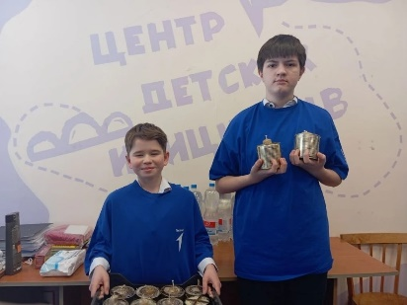 | https://vk.com/wall-156644571_5369  https://vk.com/wall-156644571_5365  https://vk.com/wall-156644571_5364  https://vk.com/wall-156644571_5339
 | Урок мужества.  Для учащихся 7 класса была проведена интересная и познавательная экскурсия в школьный краеведческий музей. | 9 | 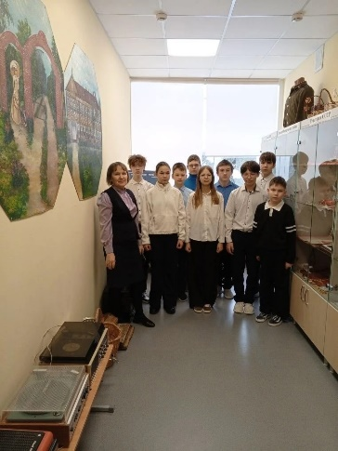 | https://vk.com/wall-156644571_5338
 | Возложение гирлянды и венка памяти.  Юнармейцы приняли участие в памятном мероприятии, возложив гирлянду в память о погибших солдатах и венок к Стелле участника Чеченских действий Виссарионова А.В. | 15 | 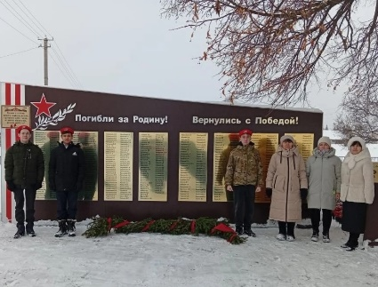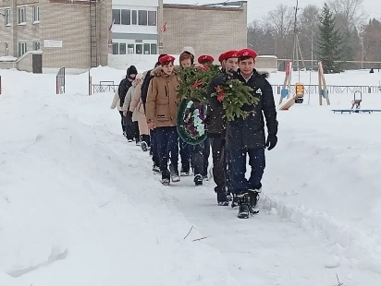 | https://vk.com/wall-156644571_5332
 | мероприятие «Афганистан – живая память», приуроченное к выводу советских войск из Афганистана | 91 | 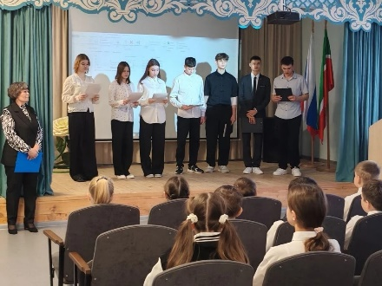 | https://vk.com/wall-156644571_5331
 | "Разговоры о важном" "Герой из соседнего двора" | 91 | 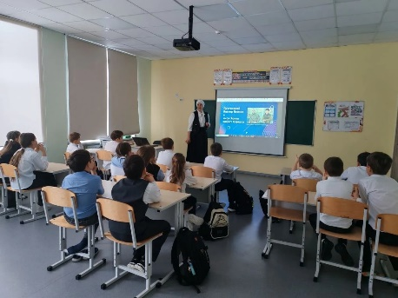 | https://vk.com/wall-156644571_5324
 | Смотр строя и песни | 84 | 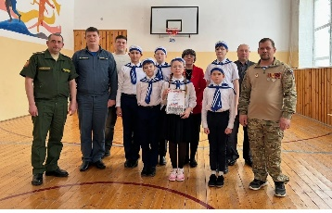  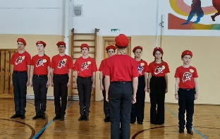  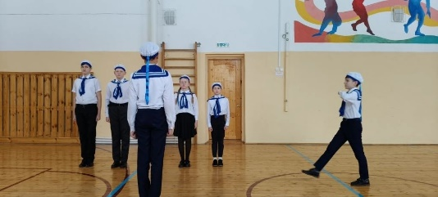  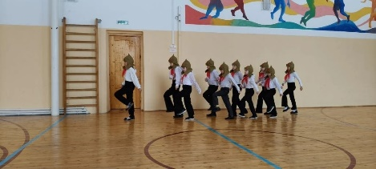 | https://vk.com/wall-156644571_5321  https://vk.com/wall-156644571_5320  https://vk.com/wall-156644571_5319  https://vk.com/wall-156644571_5318  https://vk.com/wall-156644571_5317  https://vk.com/wall-156644571_5316
 | Акция "Письмо солдату". | 50 | 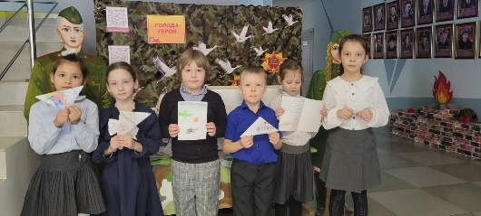 | https://vk.com/wall-156644571_5312
 | Урок мужества.  Учащиеся 9 класса посетили школьный краеведческий музей. Цель посещения: формирование гражданско-патриотических чувств, ознакомление с историей родного края, расширение знаний о защитниках нашего села в годы Великой Отечественной войны. | 7 | 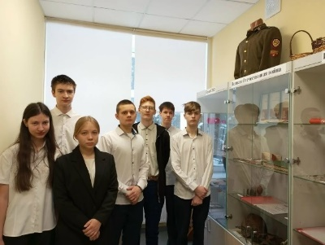 | https://vk.com/wall-156644571_5311
 | Урок мужества, приуроченный к предстоящему празднику – Дню защитника Отечества –  гостем встречи стал участник СВО | 6 | 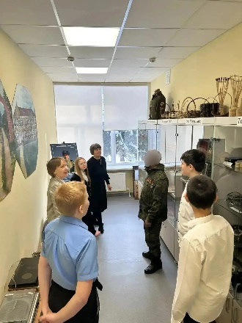 | https://vk.com/wall-156644571_5307
 | Советник директора Шутова Ю.В. совместно с Движением Первых, волонтерским отрядом и учащимися школы продолжают благотворительную акцию по сбору чая для участников СВО. | 27 | 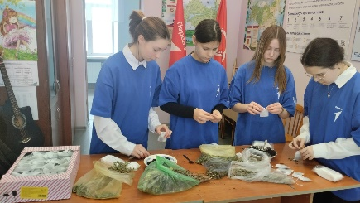  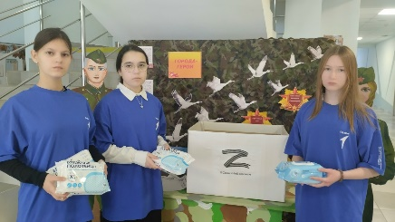 | https://vk.com/wall-156644571_5306  https://vk.com/wall-156644571_5304
 | Акция «Мы вместе» | 23 | 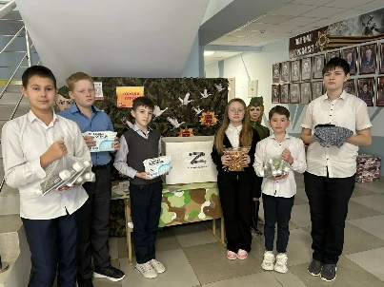 | https://vk.com/wall-156644571_5305
 | в рамках проекта «Классные встречи» была организована встреча с участником СВО | 91 | 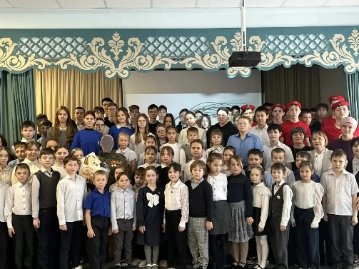 | https://vk.com/wall-156644571_5293
 | Юнармейцы очистили ворота и дорожку, ведущую к стелле Виссарионова А.В. | 10 | 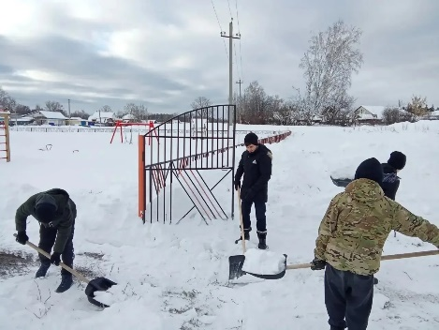 | https://vk.com/wall-156644571_5288
 | Всероссийская акция "Обелиск" | 10 | 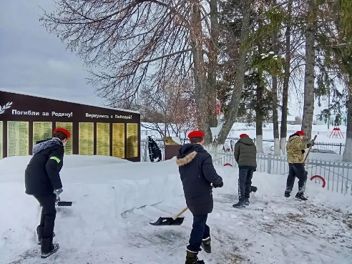 | https://vk.com/wall-156644571_5287
 | в День юного героя-антифашиста, ребята из "Движения Первых" провели торжественную линейку, чтобы почтить память тех, кто в юном возрасте встал на защиту Родины и боролся с фашизмом | 91 | 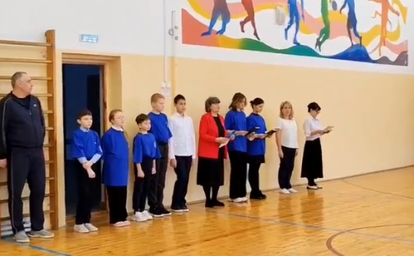 | https://vk.com/wall-156644571_5253
 | Интерактивная викторина "Сталинградская битва". | 6 | 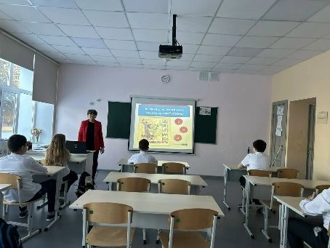 | https://vk.com/wall-156644571_5209
 | "Сталинградская битва". Торжественная линейка. | 90 | 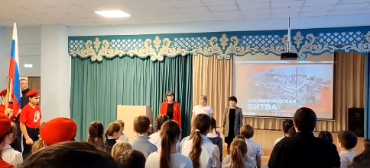 | https://vk.com/wall-156644571_5208
 | День Защитника Отечества.  Накануне 23 февраля девочки 6 класса устроили мальчикам настоящий праздник: конкурсы, улыбки и отличное настроение! Встреча завершилась дружным чаепитием и вручением подарков. | 6 | 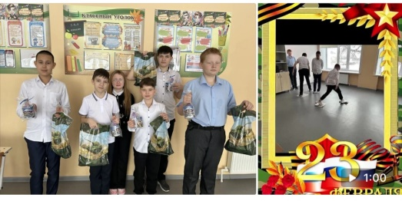 | https://vk.ru/wall-156644571_5406
 | Поздравление пап с Днем защитника Отечества | 6 | 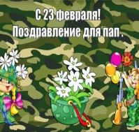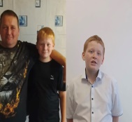 | https://max.ru/join/yomFLricxnmHg-KRlh11O6XFyuT_z7updHYvJA60UmM
 | Юнармейцы возложили цветы у подножия памятника неизвестному солдату г.Нурлат | 12 | 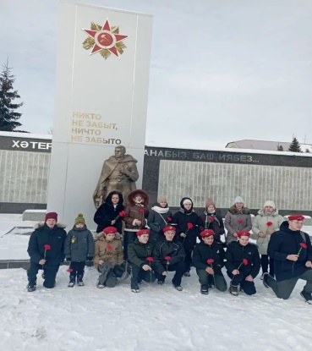 | https://vk.com/wall-156644571_5407
 | ДАНЬ ПАМЯТИ ПОГИБШЕМУ В ВООРУЖЕННОМ КОНФЛИКТЕ В ЧЕЧНЕ  26 февраля в МБОУ "Мамыковская СОШ" прошло торжественное мероприятие "Он жив в нашей памяти....", посвящённое герою, выпускнику МБОУ "Мамыковская СОШ" Виссарионову Александру Викторовичу. | 91 | 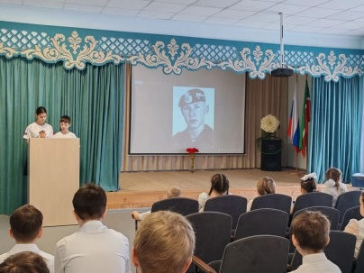 | https://vk.com/wall-156644571_5443
 | Акция "Своих не бросаем".  В рамках патриотического воспитания в школе прошла акция "Своих не бросаем" по сбору гуманитарной помощи военнослужащим, которые участвуют в специальной военной операции на Украине. | 91 | 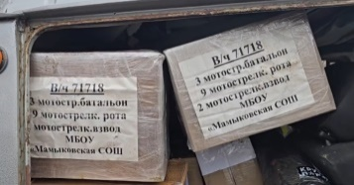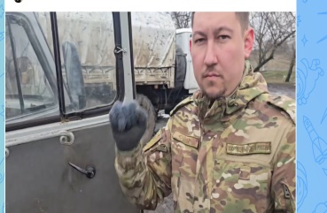 | https://vk.com/wall-156644571_5445
 | Прошел школьный этап «Битва Хоров» | 91 | 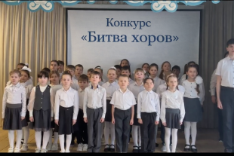 | https://vk.com/wall-156644571_5207

